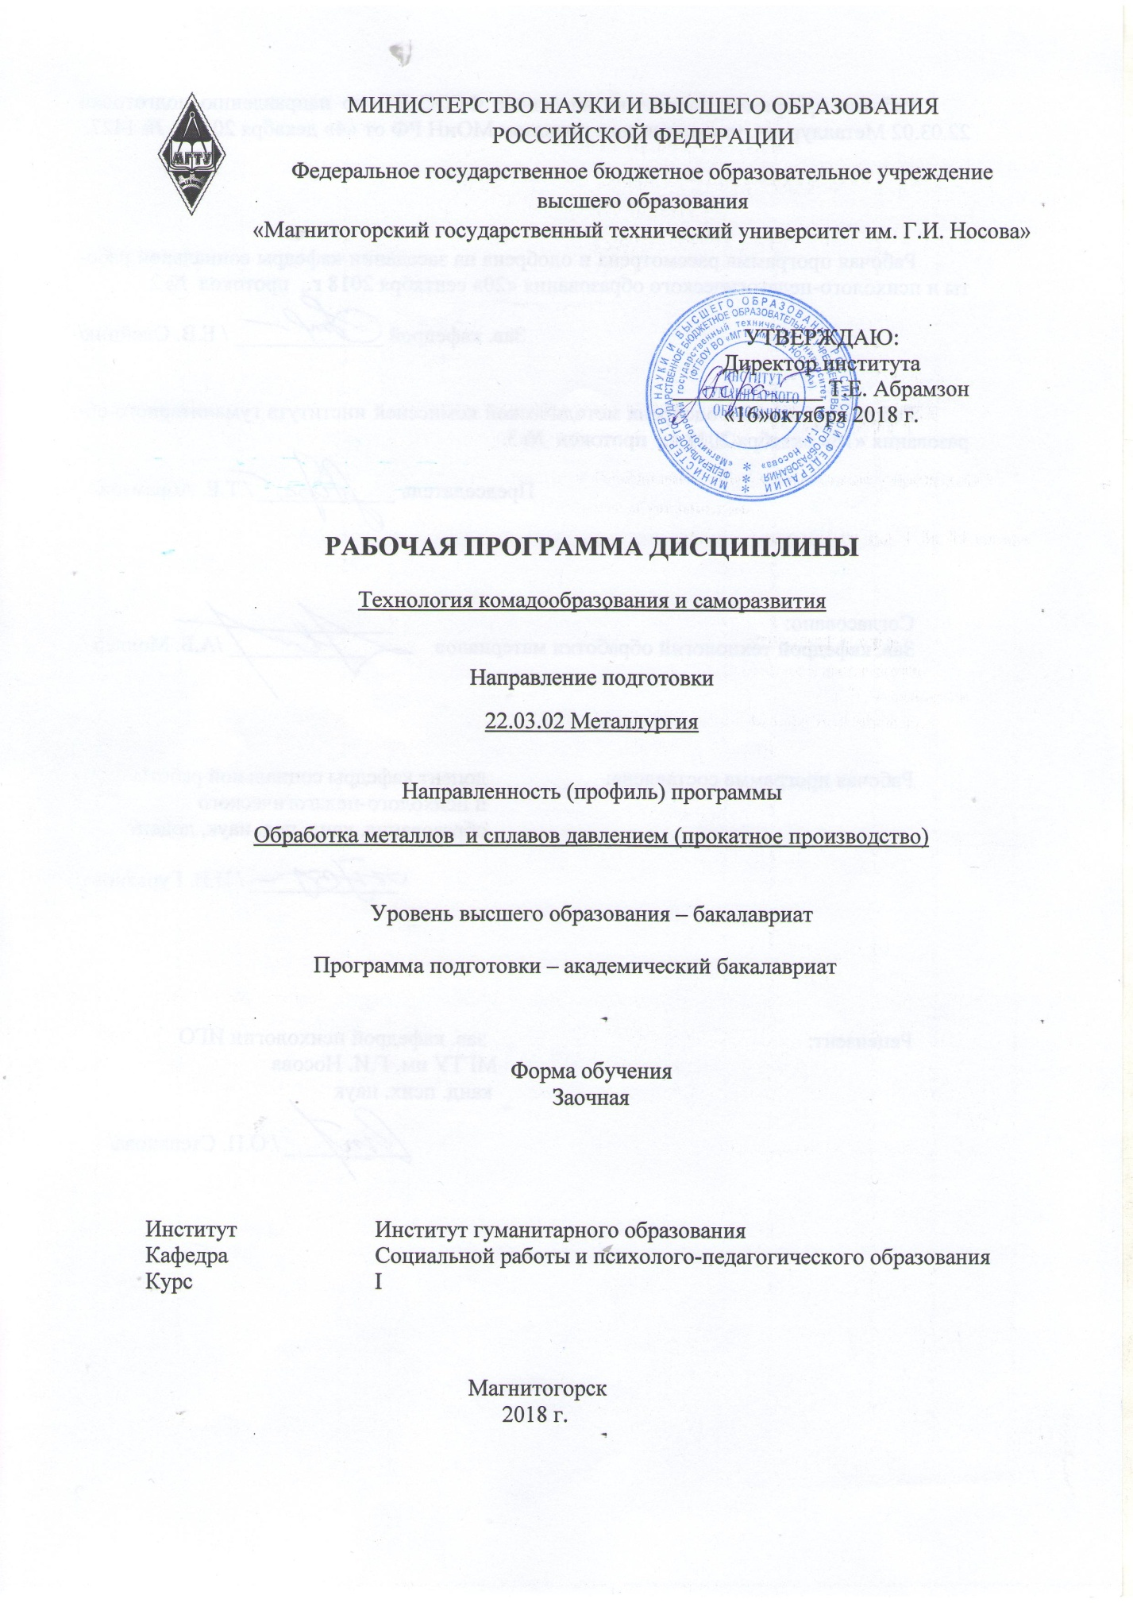

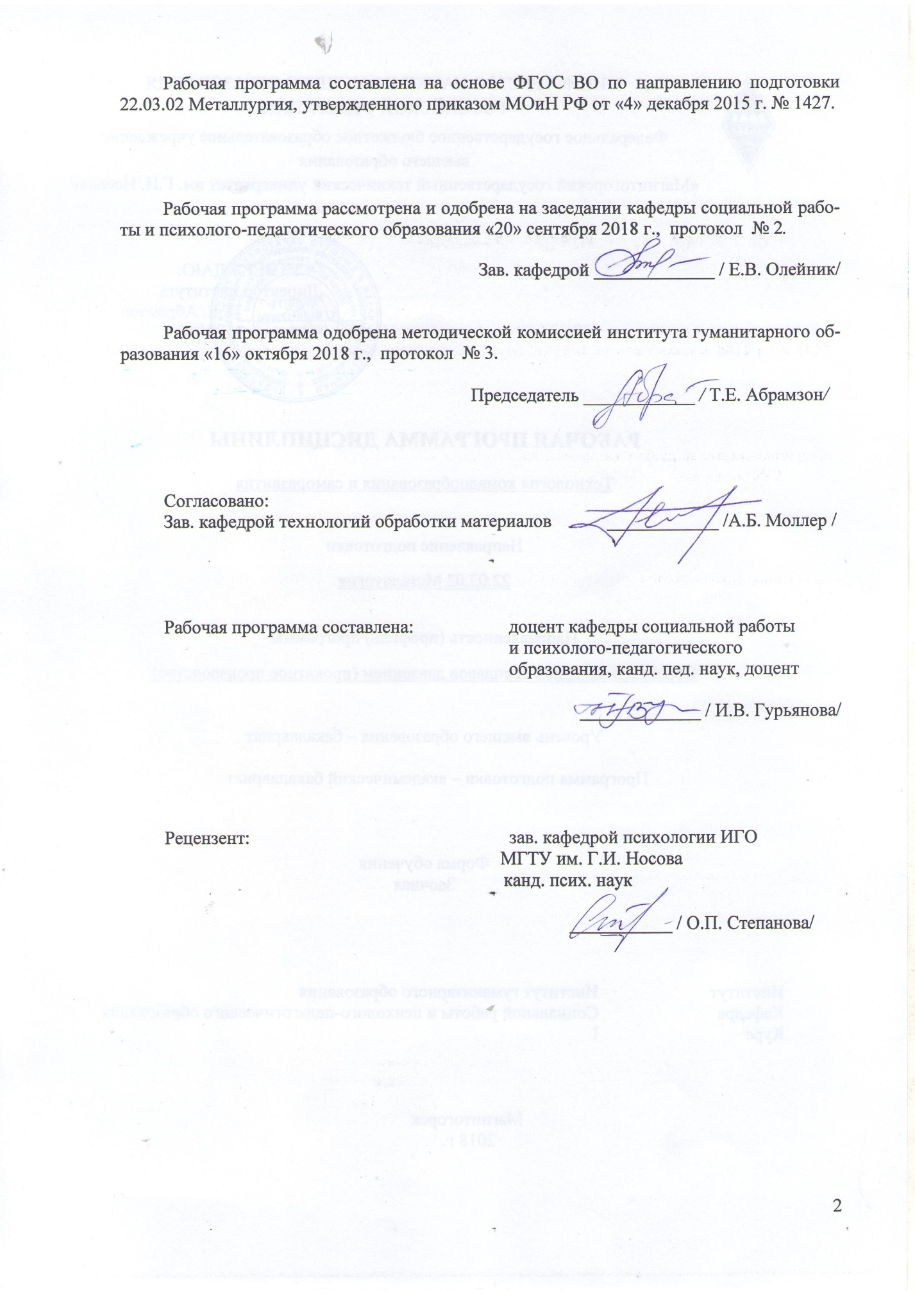

# 

# **1 Цели освоения дисциплины**

Целями освоения дисциплины «Технология командообразования и саморазвития» являются: формирование у студентов универсальных, общепрофессиональных и профессиональных компетенций, позволяющих им успешно решать весь спектр задач, связанных с созданием и функционированием команд в организациях, а также отчетливо выраженного индивидуального взгляда на проблему создания и функционирования управленческой команды, понимания ее сути как социально-психологического феномена.

**2 Место дисциплины в структуре образовательной программы подготовки специалиста**

Дисциплина «Технология командообразования и саморазвития» входит в базовую часть блока Б1.Б.07. Изучение дисциплины «Технология командообразования и саморазвития» базируется на знаниях предметов общественно-научных и гуманитарного цикла среднего образования.

При изучении дисциплины создаются основы для освоения научно-исследовательской работы и процесса взаимодействия с коллективом во время прохождения учебной и производственной практики.

# 3 Компетенции обучающегося, формируемые в результате освоения дисциплины (модуля) и планируемые результаты обучения

В результате освоения дисциплины (модуля) «Технология командообразования и саморазвития» обучающийся должен обладать следующими компетенциями:

| Структурный  элемент  компетенции | Планируемые результаты обучения |
| --- | --- |
| ОК – 4: способностью работать в команде, толерантно воспринимая социальные, этнические, конфессиональные и культурные различия | |
| Знать | принципы функционирования профессионального коллектива, понимать роль корпоративных норм и стандартов. |
| Уметь | работая в коллективе, учитывать социальные, этнические, конфессиональные, культурные особенности представителей различных социальных общностей в процессе профессионального взаимодействия в коллективе, толерантно воспринимать эти различия. |
| Владеть | в процессе работы в коллективе этическими нормами, касающимися социальных, этнических, конфессиональных и культурных различий; способами и приемами предотвращения возможных конфликтных ситуаций в процессе профессиональной деятельности. |
| ОК – 5: способностью к самоорганизации и самообразованию | |
| Знать | способы самоорганизации и развития своего интеллектуального, культурного, духовного, нравственного, физического и профессионального уровня. |
| Уметь | находить недостатки в своем общекультурном и профессиональном уровня развития и стремиться их устранить;  планировать цели и устанавливать приоритеты при выборе способов принятия решений с учетом условий, средств, личностных возможностей и временной перспективы достижения; осуществления деятельности. |
| Владеть | технологиями организации процесса самообразования; приемами целеполагания во временной перспективе, способами планирования, организации, самоконтроля и самооценки деятельности. |

# **4 Структура и содержание дисциплины (модуля)**

Общая трудоемкость дисциплины составляет 3 зачетных единиц 108 акад. часов, в том числе:

– контактная работа – 4, 4 акад. часов:

– аудиторная – 4 акад. часов;

– внеаудиторная – 0, 4 акад. часов

– самостоятельная работа – 99, 7 акад. часов;

–– подготовка к зачету – 3,9 акад. часа

| Раздел/ тема  дисциплины | Семестр | Аудиторная  контактная работа  (в акад. часах) | | | Самостоятельная работа (в акад. часах)  4 | Вид самостоятельной  работы | Формы текущего и  промежуточного  контроля успеваемости | Код и структурный  элемент  компетенции |
| --- | --- | --- | --- | --- | --- | --- | --- | --- |
| лекции | лаборат.  занятия | практич. занятия |
| **РАЗДЕЛ I. ТЕОРЕТИЧЕСКИЕ ОСНОВЫ КОМАНДООБРАЗОВАНИЯ** | 1 |  |  |  |  |  |  | *ОК – 4 - зув*  *ОК –5- зув* |
| 1.1 Тема. Команда как вид групп высшего уровня развития |  | 2 |  |  | 13 | Работа с литературой, источниками; подготовка ответов по вопросам самопроверки на определение понятия «командообразование»; изучения направления деятельности в области командообразования, результатов научных исследований фундаментального и прикладного характера в области командообразования | Тестовое задание |  |
| 1.2. Тема. Формирование команды |  |  |  |  | 13 | Анализ информации об этапах целенаправленного формирования команд, принципах командных форм работ, содержания тренингов командообразования и особенностях типологии личности с помощью диагностической методики Маейерс-Бриггс (MBTI). | План мероприятий и перечень упражнений на знакомство членов команды и формирование команды в целом, выводы по результатам диагностической методики |  |
| Итого по разделу |  | 2 |  |  | 26 | Ознакомление с текстом лекции, работа с источниками литературы |  |  |
| **РАЗДЕЛ II. ВНУТРИКОМАНДНЫЕ ПРОЦЕССЫ И ОТНОШЕНИЯ** | 1 |  |  |  |  |  |  | *ОК – 4 - зув*  *ОК –5- зув* |
| 2.1. Тема. Распределение ролей и особенности работы в команде |  |  |  | 2 | 14 | Составление кейса на управление взаимоотношениями в команде; диагностика с помощью рисуночной методики. | Реферирование статей, участие в дискуссии и тренинговых упражнениях на практическом занятии |  |
| 2.2. Управление взаимоотношениями в команде |  |  |  |  | 14 | Ознакомление с текстом лекции; анализ определений, представленных в лекции и собственных проблем в общении | Разбор кейса на командообразование; участие в стратегической игре |  |
| 2.3. Тема Коммуникации в команде |  |  |  |  | 14 | Обработка и интерпретация результатов методик, выполненных на практическом занятии; деловая игра | Опрос по теме, тестирование |  |
| 2.4. Тема Управление конфликтами в командах |  |  |  |  | 14 | Ознакомление с текстом лекции, работа с источниками литературы | Ответы на вопросы для самоконтроля по конфликтологии; выводы по результатам методик |  |
| **Итого по разделу** |  |  |  | 2 | 56 | Анализ жизненного пути собственной личности; написание эссе, написание эссе на тему: «Творчество, его влияние на жизненный путь и развитие личности»; выполнение батареи тестов. |  |  |
| **РАЗДЕЛ III. САМОРАЗВИТИЕ ЧЛЕНОВ КОМАНДЫ** | 1 |  |  |  |  |  |  | *ОК – 4 - зув*  *ОК –5- зув* |
| 3.1. Тема Жизненный путь личности и саморазвитие. Индивидуальный коучинг. |  |  |  |  | 15,7 | Работа с литературой, источниками; подготовка ответов по вопросам самопроверки на определение понятия «командообразование»; изучения направления деятельности в области командообразования, результатов научных исследований фундаментального и прикладного характера в области командообразования. | Устный ответ на практическом занятии, выводы по результатам методик. |  |
| **Итого по разделу** |  |  |  |  | 15,7 |  | Итоговый тест; Портфолио; Презентация команды; Анализ командного дела |  |
| **Итого по дисциплине** | **108** | **2** |  | **2** | **99, 7** |  | **Зачет, к/р** |  |

# 5 Образовательные и информационные технологии

В ходе преподавания учебной дисциплины «Технология командообразования и саморазвития» используются следующие образовательные и информационные технологии:

ГРУППОВАЯ СОВМЕСТНАЯ РАБОТА СТУДЕНТОВ - комплекс педагогических методов обучения, предполагающих освоение обучающимися ряда алгоритмов, приемов, технологий совместного принятия решений, выработки общей стратегии действий и поиска решения возникающих проблем, которые успешно используются в дальнейшем в ходе дискуссий, диспутов, выполнения групповых заданий (проектов) и т.д.. При этом иногда может возникнуть ситуация, когда потребуется принять коллективное решение или сгенерировать новую идею в весьма жесткие сроки.

ДИСКУССИЯ ГРУППОВАЯ - метод организации совместной коллективной деятельности, позволяющий в процессе непосредственного общения путем логических доводов воздействовать на мнения, позиции и установки участников дискуссии. Целью дискуссии является интенсивное и продуктивное решение групповой задачи. Метод групповой дискуссии обеспечивает глубокую проработку имеющейся информации, возможность высказывания студентами разных точек зрения по заданной преподавателем проблеме, тем самым способствуя выработке адекватного в данной ситуации решения.

ИГРА ДЕЛОВАЯ - метод имитации (подражания, изображения) принятия решения руководящими работниками или специалистами в различных производственных ситуация учебном процессе - в искусственно созданных ситуациях), осуществляемый по заданым правилам группой людей или человеком и ЭВМ в диалоговом режиме, при наличии конфликтных ситуаций или информационной неопределенности. В деловой игре каждый участник выполняет определенные действия, аналогичные поведению людей в жизни, с учетом принятых правил игры. В современном применении метод деловой игры означает метод экспериментального обучения соревновательного характера, создающий необходимую мотивацию для изучения важнейших разделов курса.

ПРОБЛЕМНОЕ ИЗЛОЖЕНИЕ - педагогический метод, при котором лекция становится похожей на диалог, преподавание имитирует исследовательский процесс (выдвигаются первоначально несколько ключевых постулатов по теме лекции, изложение выстраивается по принципу самостоятельного анализа и обобщения студентами учебного материала). Эта методика позволяет заинтересовать студента, вовлечь его в процесс обучения перед началом изучения определенной темы курса перед студентами ставится проблемный вопрос или дается проблемное задание. Стимулируя разрешение проблемы, преподаватель снимает противоречия между имеющимся ее пониманием и требуемыми от студента знаниями. Эффективность метода состоит в том, что отдельные проблемы могут подниматься самими студентами, тем самым преподаватель добивается от аудитории "самостоятельного решения" поставленной проблемы. В ходе проблемной лекции можно слушать, сравнивать, выделять главное, обобщать, делать выводы и, кроме того, критически относиться к полученной информации (строить собственную гипотезу), доказывать (подбирать, выстраивать аргументы), творчески мыслить, разрабатывать новые идеи, использовать их.

Метод КЕЙС – СТАДИ – это метод обучения, при котором студенты и преподаватели участвуют в непосредственном обсуждении деловых ситуаций или задач. Принципиально отрицается наличие единственно правильного решения. При данном методе обучения студент самостоятельно вынужден принимать решения и обосновывать его. Кейсы составляются из реальных фактов, читаются, изучаются и обсуждаются студентами под руководством преподавателя.

МОЗГОВОЙ ШТУРМ – метод активизации мыслительных процессов путем совместного поиска решения трудной проблемы. В ходе мозгового штурма участники высказывают свои идеи решения поставленной задачи. Все идеи записываются ведущим. Затем, когда все идеи высказаны, производиться их анализ, развитие и отбор лучших. В итоге находится максимально эффективное и часто нетривиальное решение задачи.

ТРЕНИНГ – форма интерактивного обучения, целью которого является развитие компетентности межличностного и профессионального поведения в общении. Тренинг является одним из важнейших методов в системе профессиональной подготовки специалиста, направленных на приобретение знаний, умений, навыков, коррекцию и формирование установок, необходимых для успешного общения в условиях профессиональной деятельности. Учебно-методическое обеспечение самостоятельной работы студентов.

# 6 Учебно-методическое обеспечение самостоятельной работы обучающихся

**Тестовые задания для самопроверки по дисциплине перед итоговым зачетом**

1. Процесс целенаправленного формирования особого способа взаимодействия людей в организованной группе, позволяющего эффективно реализовывать их энергетический, интеллектуальный и творческий потенциал сообразно стратегическим целям организации, называется:

**А) командообразование;**

Б) групповая сплоченность;

В) ценностно-ориентационное единство.

2. Командообразование как специальный вид деятельности зародилось:

А) в конце 19 века;

**Б) во второй половине 20 века;**

В) в начале 20 века.

3. В настоящий момент выделяют следующие направления в области командообразования:

А) вопросы комплектования команд;

Б) формирование командного духа;

В) диагностика целевых групп с точки зрения их соответствия понятию «команда»;

**Г) все ответы не верны.**

4. Состояние эффективного группового взаимодействия в процессе работы сотрудников организации, четко осознающих взаимосвязи между целями, методами работы и процессом успешного выполнения задач, называется:

А) сплоченность;

Б) группа;

**В) команда.**

5. Вид группы, члены которой могут повысить эффективность совместной деятельности, но не прилагают к этому ни малейших усилий, называется:

А) потенциальная команда;

**Б) псевдокоманда;**

В) рабочая группа.

6. Небольшая группа людей, стремящихся к достижению общей цели, постоянно взаимодействующих и координирующих свои усилия, называется:

**А) команда;**

Б) рабочая группа;

В) псевдокоманда.

7. Человек, который ведет других за собой, задает направление и темп движения, заряжает энергией, воодушевляет, показывает пример, привлекает к себе людей, нацелен на преобразование и развитие – это:

А) менеджер;

**Б) лидер;**

В) руководитель.

8. В концепции Р.М. Белбина выделяются следующие командные роли:

**А) реализатор;**

Б) руководитель;

**В) мотиватор;**

Г) организатор;

Д) все ответы верны.

9. Совокупность ожиданий, существующая относительно каждого члена команды, называется:

**А) роль;**

Б) образ;

В) стремление.

10. В модели управленческих ролей Базарова Т.Ю., реализация данной роли предполагает оперативное управление, поддержание бизнес-процессов и организационной структуры в режиме функционирования:

А) организатор;

Б) управленец;

**В) администратор;**

Г) руководитель.

11. По мнению Р.М. Белбина, представители данной командной роли амбициозны, азартны, борются за победу любой ценой, будоражат команду и двигают ее к цели, при этом отличаются раздражительностью, нетерпением и не всегда способны довести до логического конца свою активность – это:

А) организаторы;

Б) генераторы идей;

**В) мотиваторы;**

Г) гармонизаторы.

12. К механизмам, по которым члены команд принимают свои роли, относят:

А) ролевое самоопределение;

Б) ролевая идентификация;

В) создание роли;

Г) принятие роли;

**Д) все ответы верны.**

13. Автором модели «Колесо команды» является:

А) Т.Б. Базаров;

Б) Р.М. Белбин;

**В) Марджерисон-МакКенн.**

14. Роли «исследователь–промоутер» в модели Марджерисона-МакКенна соответствует следующий тип задач:

А) консультирование;

Б) новаторство;

В) развитие;

Г) организация;

**Д) стимулирование.**

15. Специалисты одного профиля, регулярно встречающиеся для совместного изучения рабочих вопросов:

А) виртуальная команда;

**Б) команда специалистов;**

В) команда перемен.

16. Знание норм и правил, принятых в команде, позитивное или как минимум нейтральное к ним отношение и следование им в повседневной жизни, называется:

**А) лояльность;**

Б) законопослушность;

В) идентичность;

Г) приверженность;

Д) все ответы не верны.

17. Объединение команды против одного из своих членов, выражающееся в его скрытой травле:

А) групповое табу;

**Б) моббинг;**

В) самоизоляция.

18. Самовосприятие человека как члена определенной группы или нескольких групп, называется:

А) коллективистическое самосознание;

**Б) групповая идентичность;**

В) групповая сплоченность.

19. Управленческая форма, в которой как индивидуальные, так и коллективные решения и действия регулируются совместно выработанным общим видением и также разработанными самой командой процедурами взаимодействия ее членов, называется:

А) стратегический менеджмент;

**Б) командный менеджмент;**

В) структурированный менеджмент.

20. К факторам, провоцирующим раскол в команде, относятся:

А) жизненные кризисы;

Б) неуспех деятельности;

В) конкуренция с другими группами;

**Г) все ответы верны.**

21. К условиям, обеспечивающим эффективную деятельность команды относят:

**А) поддерживающее окружение;**

**Б) квалификация и четкое осознание выполняемых ролей;**

**В) командное вознаграждение;**

**Г) открытые коммуникации.**

22. Стиль мышления людей, полностью включенных в команду, где стремление к единомыслию важнее, чем реалистическая оценка возможных вариантов действий, называется:

**А) огруппление мышления;**

Б) ингрупповой фаворитизм;

В) групповое табу.

23. Феномен, заключающийся в том, что производительность команды оказывается меньшей, чем сумма индивидуальных усилий, продемонстрированных по одиночке, называется:

А) моббинг;

Б) групповой ритуал;

**В) социальная леность;**

Г) внешний локус контроля.

24. На данном этапе командообразования команда постоянно отслеживает, насколько эффективно она продвигается вперед, называется:

А) знакомство;

Б) позиционирование;

**В) рефлексия.**

25. Начальный этап командообразования, на котором осуществляется целенаправленный подбор членов команды на основе принципа максимальной однородности участников, учитывающего требование взаимодополняемости:

А**) комплектование команды;**

Б) формирование общего видения;

В) знакомство.

26. Система согласованных представлений членов команды о том, к чему надо стремиться, называется:

**А) формирование общего видения;**

Б) знакомство;

В) институциализация.

27. Данный вид тренинга включает не столько обучение конкретным навыкам, сколько согласование целей и ценностей:

А) тренинги навыков;

**Б) тренинги овладения поведением;**

В) групподинамические тренинги.

28. Одна из наиболее популярных форм групподинамического тренинга командной сыгровки, при подготовке ряда упражнений которого используется альпинистское снаряжение:

А) тим-билдинг;

**Б) веревочный курс;**

В) тренинг личностного роста.

29. К причинам ухода команд из организации относят:

А) команда перерастает организацию;

Б) смена владельца бизнеса;

В) поиск лучших условий работы;

Г) команда создает собственный бизнес;

**Д) все ответы верны.**

30. К групповым защитным механизмам, позволяющим обеспечить целостность команды в условиях внутренних и внешних противоречий, относят:

А) групповое табу;

Б) групповой ритуал;

В) социальная леность;

**Г) все ответы неверны.**

**Вопросы для самоконтроля**

1. Какие проблемы этического характера возникают в процессе командообразования?

2. Каким образом базовые установки влияют на процесс командообразования?

3. Охарактеризуйте командообразование как метод развития организации.

4. Охарактеризуйте командообразование как целенаправленную деятельность.

5. Конкретизируйте цели и задачи процесса командообразования.

6. Дайте характеристику основным формам командообразования.

7. Опишите методы оценки личности членов команды.

8. Дайте краткий обзор современных концептуальных подходов к командообразованию.

9. Что лежит в основе групповой работы?

10. Каковы условия и принципы эффективной групповой работы?

11. Каким образом подбор кандидатов в команду влияет на создание эффективной команды.

12. Какие умения и навыки членов команды позволяют повысить ее эффективность?

13. Охарактеризуйте этапы командообразования.

14. Перечислите методы и приемы формирования команд, какой из них, на Ваш взгляд, предпочтительнее.

15. Какие техники групповой работы Вы освоили?

16. Охарактеризуйте способы разрешения конфликтных ситуации в команде.

17. В чем заключаются позитивные функции конфликтов?

18. Что можно понимать под «продуктивным поведением»?

19. Как можно стимулировать продуктивное поведение?

20. В каких случаях один и тот же стиль поведения может рассматриваться как продуктивный и как деструктивный?

**Темы контрольных заданий по дисциплине**

**«Технология командообразования и саморазвития»**

1. Групповая сплоченность как консолидация членов команды.
2. Влияние психологических характеристик индивидов на сплоченность команды.
3. Взаимосвязь качеств индивидов и взаимоотношение в команде.
4. Управление психологическим климатом в команде.
5. Командообразование как фактор эффективной совместной деятельности
6. Теоретические аспекты, этапы, способы командообразования.
7. Характеристика понятия команды, роль личности в ней.
8. Стратегическое мышление руководителя как форма делового проектирования.
9. Гражданские основы профессионального мышления руководителя.
10. Миссия команды.
11. Процесс формирования руководителем управленческой команды.
12. Психологические основы профессионального лидерства в команде.
13. Управленческая команда конкретной фирмы (организации). Социально-психологический портрет.
14. Команда как субъект профессионального воспитания.
15. Самоорганизация управленческой команды.
16. Специфика профессионального лидерства в команде.
17. Социально-психологические средства повышения креативности команды.
18. Социально-психологические методы повышения эффективности совещаний.
19. Социально-психологические методы обеспечения эффективности переговорного процесса.
20. Управление конфликтом в команде.
21. Особенности принятия коллективного решения в команде.
22. Этапы развития команд в организации.
23. Тим-билдинг как способ формирования команды.

# 7 Оценочные средства для проведения промежуточной аттестации

**а) Планируемые результаты обучения и оценочные средства для проведения промежуточной аттестации:**

| Структурный элемент  компетенции | Планируемые результаты обучения | Оценочные средства |
| --- | --- | --- |
| ОК – 4: способностью работать в команде, толерантно воспринимая социальные, этнические, конфессиональные и культурные различия | | |
| Знать | принципы функционирования профессионального коллектива, понимать роль корпоративных норм и стандартов. | 1. Команда как особый вид малой группы. Типы команд. 2. Основные характеристики коллектива как разновидности малой группы. 3. Лидерство в команде. 4. Этапы командообразования. 5. Принципы командной работы. 6. Категории команд в зависимости от цели формирования. 7. Пути командообразования. 8. Понятие «роль». Виды и функции ролей, выполняемых участниками команды. 9. Ролевая модель функциональной команды Р. Белбина. Ее использование в практике командообразования. 10. Стихийное и целенаправленное формирование команды. 11. Управление взаимоотношениями в команде 12. Определение общения. Функции общения. 13. Проблемы, барьеры, ошибки в общении. 14. Отражение проблемы общения в теоретических концепциях. 15. Источники распознавания состояний партнера. 16. Интерпретация невербального поведения партнера. 17. Гендерные особенности в деловом общении. 18. Инструменты управления командными взаимоотношениями. 19. Работа с конфликтами в команде. 20. Трудности работы в команде. 21. Тренинг командообразования: содержание и особенности проведения. 22. Виды тренингов командообразования и особенности их применения. 23. Тим-билдинг как способ формирования команды. 24. Веревочный курс как способ формирования команды. |
| Уметь | работая в коллективе, учитывать социальные, этнические, конфессиональные, культурные особенности представителей различных социальных общностей в процессе профессионального взаимодействия в коллективе, толерантно воспринимать эти различия. | Отрабатывается в больших тренинговых играх «Катастрофа на воздушном шаре», «Утро на даче» и т.п. |
| Владеть | в процессе работы в коллективе этическими нормами, касающимися социальных, этнических, конфессиональных и культурных различий; способами и приемами предотвращения возможных конфликтных ситуаций в процессе профессиональной деятельности. | - Отрабатывается в «Тренинге принятия управленческих решений», деловых играх «Теремок», «Самолеты» и т.п. - Представить одно или несколько командных дел (зависит от трудоемкости) любой направленности: профессиональной, учебной, научно-исследовательской, общественно-полезной, культурной, благотворительной, спортивной и др. Это могут быть: конкурсы, флешмобы, акции, выступления, соревнования, субботники, конференции и др.  Командное дело может быть представлено в виде фото- или видеопрезентации.  Требования:  -продолжительность не более 10 мин.;  -участие всех членов команды (обязательно);  -форма подачи – свободная;  -понятная и интересная форма представления материала. |
| ОК – 5: способностью к самоорганизации и самообразованию | | |
| Знать | способы самоорганизации и развития своего интеллектуального, культурного, духовного, нравственного, физического и профессионального уровня. | 1. Понятие жизненного пути. 2. Понятие жизненной позиции. 3. Понятие жизненной перспективы. 4. Понятие жизненного сценария. 5. Личность как субъект жизненного пути. 6. Личностный рост и его патогенные механизмы. 7. Признаки остановки личностного роста. 8. Понятие индивидуального коучинга и условия его успешности. |
| Уметь | находить недостатки в своем общекультурном и профессиональном уровня развития и стремиться их устранить;  планировать цели и устанавливать приоритеты при выборе способов принятия решений с учетом условий, средств, личностных возможностей и временной перспективы достижения; осуществления деятельности. | Проводить и анализировать тесты на выявление типа темперамента, общей эмоциональной направленности, своей командной роли, личностной агрессивности и конфликтности. |
| Владеть | технологиями организации процесса самообразования; приемами целеполагания во временной перспективе, способами планирования, организации, самоконтроля и самооценки деятельности. | Умением писать резюме, составлять портфолио, которое отражает видение собственного развития в будущей профессиональной деятельности, научно-исследовательской работе, общественной, культурно-творческой, спортивной и др. сферах (выбрать для себя приоритет). |

**б) Порядок проведения промежуточной аттестации, показатели и критерии оценивания:**

**Требования к выполнению контрольной работы**

Контрольная работа выполняется в форме реферата.

Реферат – первая ступень на пути освоения навыков проведения научно-исследовательской работы. Он представляет собой научно-исследовательскую работу теоретического характера, первый шаг на пути к дипломному проектированию.

Реферат содержит название, оглавление, введение, основную часть, выводы, заключение и список использованной литературы. Название реферата располагается на титульном листе. В названии должна быть отражена суть рассматриваемой проблемы. В нем содержатся ключевые слова (наименования психологических понятий и явлений), связанные с изучаемой проблемой, и указания на тематические рамки, которыми вы собираетесь ограничиться в работе.

Во введении рассматривается актуальность темы с точки зрения современной науки, нынешнего состояния общества и культуры, указывается место обозначенной проблемы среди других, как частных, так и более общих, а также избранное вами направление ее рассмотрения. Введение оканчивается формулированием цели и задач вашего исследования. Цель реферата может заключаться в том, чтобы обобщить или сравнить различные подходы к рассмотрению проблемы, выявить наименее или наиболее изученные ее стороны, показать основной смысл исследовательского направления, наметить пути его дальнейшего развития. Задачи (их может быть несколько) отражают более детальное рассмотрение цели. В качестве задач могут выступать: анализ литературы по избранной теме, сравнение различных подходов к решению проблемы, исторический обзор, описание основных понятий исследования и т.д.

Основная часть посвящена самому исследованию. В ней, в соответствии с поставленными задачами, раскрывается тема реферата. Здесь нужно проследить пути решения поставленной проблемы. Это делается с помощью цитирования и пересказа текста используемых вами литературных источников.

При подготовке реферата студент должен научиться выделять главное в текстах первоисточников, с которыми работает аспирант. Для написания основной части требуется особенно тщательно выделять из прочитанных научных текстов главные положения, относящиеся к проблеме, а затем кратко, логично и литературно грамотно их излагать. С этой целью полезно идти от общего к частному: название и ключевые понятия теории, ее автор, когда была предложена и почему, к каким результатам привела, кем и как критиковалась, кто дополнял и развивал ее, каково современное состояние проблемы. Основная часть может представлять собой цельный текст, а может состоять из нескольких параграфов, начинающихся пронумерованным подзаголовками. Для иллюстрации основного содержания можно использовать рисунки, схемы, графики, таблицы.

Выводы завершают основную часть. В них кратко излагаются основные результаты работы по пунктам, соответствующим задачам исследования и отражается ваше мнение о результатах сравнения или обобщения позиций авторов. В выводах должно быть показано, что цель вашего исследования достигнута.

Заключение представляет собой общий итог работы с кратким перечислением выполненных этапов исследования. Здесь же указаны пути дальнейшего исследования проблемы, возможности практического применения полученных результатов и т.п.

**Оформление:** Поля: верхнее, нижнее и правое – 2 см, левое – 3 см; интервал ***полуторный***; отступ 1,25; размер (кегль) – 14; тип – Times New Roman; стиль Обычный. Объем работы 20 страниц. Список литературы состоит из 10-15 источников, литература за последние 5-10 лет.

**Критерии оценки контрольной работы**

При оценке содержания реферата используются следующие критерии:

- умение сформулировать цель работы;

- умение подобрать научную литературу по теме;

- полнота и логичность раскрытия темы;

- самостоятельность мышления;

- стилистическая грамотность изложения;

- корректность выводов;

- правильность оформления работы.

Критерии оценки ответа на зачете (в соответствии с формируемыми компетенциями и планируемыми результатами обучения):

– на оценку **«зачтено»** – студент должен показать высокий сформированных компетенций по командообразованию, основам психологической безопасности взаимодействия в команде, способам действий в нестандартных и конфликтных ситуациях, которые происходят в команде; уметь этично относится к другим членам команды; нести ответственность за принятые решения; точно подбирать способы и методы взаимодействия с коллегами в зависимости от представления представление об особенностях их личности, в т.ч. об этнических, социальных и культурных различиях; владеть полной системой знаний о содержании, особенностях процессов самоорганизации и самообразования, аргументированно обосновывать принятые решения при выборе технологий их реализации с учетом целей профессионального и личностного развития; может организовать командную работу в коллективе в зависимости от особенностей аудитории (возрастные особенности, гендерные различия и проч.)

– на оценку **«не зачтено»** – студент не может показать знания на уровне воспроизведения и объяснения информации, не может показать интеллектуальные навыки решения простых задач.

# 8 Учебно-методическое и информационное обеспечение дисциплины

**а) Основная литература**

1. Технология командообразования и саморазвития [Электронный ресурс] : учебно-методическое пособие / [И. В. Гурьянова, Н. А. Кобзева, И. В. Лапчинская и др.] ; МГТУ. - Магнитогорск : МГТУ, 2016. - 1 электрон. опт. диск (CD-ROM). - Режим доступа: <https://magtu.informsystema.ru/uploader/fileUpload?name=2930.pdf&show=dcatalogues/1/1134610/2930.pdf&view=true> (дата обращения: 25.09.2020).

**б) Дополнительная литература**

1. Слепухина Г. В. Деловая коммуникация [Электронный ресурс] : учебное пособие / Г. В. Слепухина ; МГТУ. - Магнитогорск : МГТУ, 2017. - 1 электрон. опт. диск (CD-ROM)- Режим доступа: <https://magtu.informsystema.ru/uploader/fileUpload?name=3183.pdf&show=dcatalogues/1/1136625/3183.pdf&view=true> (дата обращения: 25.09.2020).
2. Мельник М. А. Профессиональная этика и профессионально-деловая коммуникация [Электронный ресурс] : учебно-методическое пособие / М. А. Мельник, А. И. Назарычева ; МГТУ. - Магнитогорск : МГТУ, 2016. - 1 электрон. опт. диск (CD-ROM). - Режим доступа: <https://magtu.informsystema.ru/uploader/fileUpload?name=2650.pdf&show=dcatalogues/1/1131143/2650.pdf&view=true> (дата обращения: 25.09.2020). - Макрообъект.

в) **Методические указания:**

1. Методические указания для студентов по подготовке к учебной и научно-исследовательской работе. Сост. Е.В. Олейник, С.Н. Испулова, С.А. Бурилкина. Магнитогорск: Изд-во Магнитогорск. гос. техн.ун-та им. Носова, 2019. 46с.
2. Технология командообразования и саморазвития: практикум [Электронный ресурс] / сост И.В. Гурьянова. ФГБОУ ВО «Магнитогорский государственный технический университет им. Г.И. Носова. Электрон. текстовые дан. (0,91 Мб). – Магнитогорск: ФГБОУ ВО «МГТУ им. Г.И. Носова», 2019 – 1 электрон. опт. диск.

г) **Программное обеспечение** и **Интернет-ресурсы:**

|  |  |  |
| --- | --- | --- |
| Наименование ПО | № договора | Срок действия лицензии |
| MS Windows 7 | Д-1227 от 08.10.2018  Д-757-17 от 27.06.2017 | 11.10.2021  27.07.2018 |
| MS Office 2007 | № 135 от 17.09.2007 | бессрочно |
| FAR Manager | свободно распространяемое ПО | бессрочно |
| 7Zip | свободно распространяемое | бессрочно |

1. Национальная информационно-аналитическая система – Российский индекс научного цитирования (РИНЦ). – URL: <https://elibrary.ru/project_risc.asp>.
2. Поисковая система Академия Google (Google Scholar). – URL: <https://scholar.google.ru/>.
3. Информационная система - Единое окно доступа к информационным ресурсам. – URL: <http://window.edu.ru/>.

# **9 Материально-техническое обеспечение дисциплины**

Материально-техническое обеспечение дисциплины включает:

|  |  |
| --- | --- |
| Учебные аудитории для проведения занятий лекционного типа | Доска, мультимедийные средства хранения, передачи и представления информации. |
| Учебные аудитории для проведения практических занятий, групповых и индивидуальных консультаций, текущего контроля и промежуточной аттестации | Доска, мультимедийный проектор, экран |
| Помещения для самостоятельной работы обучающихся | Персональные компьютеры с пакетом MS Office, выходом в Интернет и с доступом в электронную информационно-образовательную среду университета |
| Помещение для хранения и профилактического обслуживания учебного оборудования | Стеллажи для хранения учебно-наглядных пособий и учебно-методической документации. |